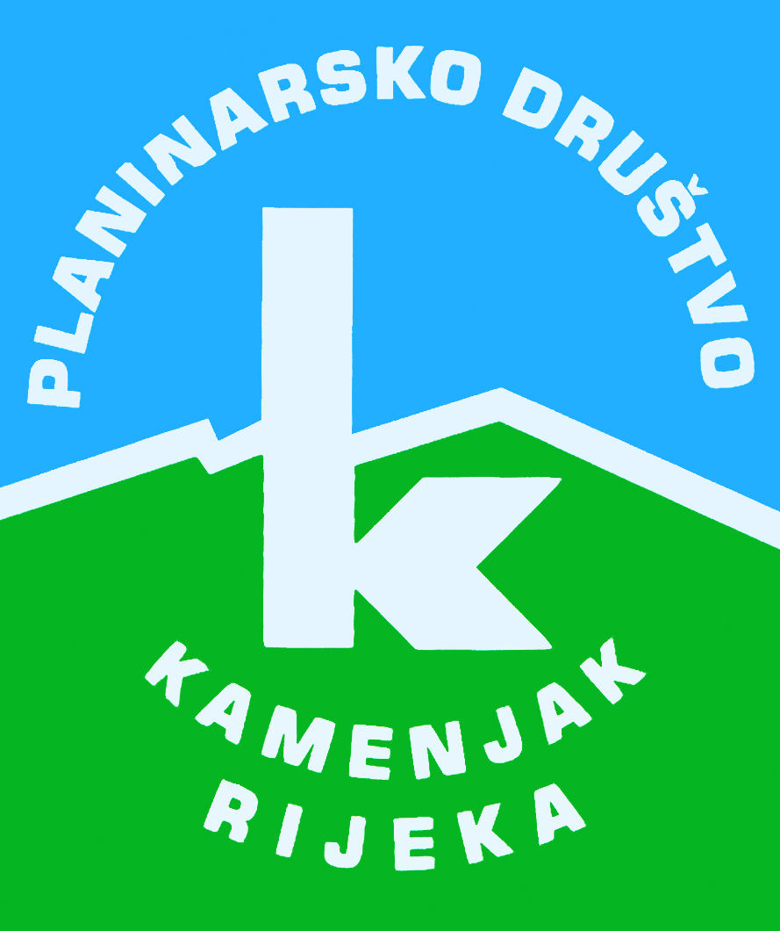
PD K A M E N J A K

Korzo 40/I - RIJEKA

tel: 051/331-212

Šetnica "Za dušu i tijele"
(kružna staza oko Marije Bistrice)
subota, 14.03.2015.
Polazak: Jelačićev trg u 6 sati | Povratak: oko 20 sati
Prijevoz: autobus | Cijena: 130 kn
Opis:
Sastanak sudionika na Jelačićevom trgu. Put autobusom u Mariju Bistricu. Obilazak staze „Za dušu i tijele“. Staza je kružna, duljine 15 km, prolazi kroz šume, polja, vinograde, njive i naselja, s visinskom razlikom od 111 metara. Nakon obilaska, šetnja po Mariji Bistrici uz posjetu Svetištu Majke Božje Bistričke, te povratak kućama.Hrana i piće iz naprtnjače!Obilaznica „Za dušu i tijele“ uvrštena je u planinarske obilaznice HPS!
Napomena:
Obavezno ponijeti planinarsku iskaznicu!

Težina staze: lagana staza (oko 5 sati hoda)
Oprema: Osnovna planinarska oprema.
Vodič(i): Fehim Buševac (+385 99 75 94 502)
Prijave i informacije: u tajništvu Društva do 28.03.2015.

Prijavom na izlet svaki član Društva potvrđuje da je upoznat sa zahtjevima izleta, da ispunjava zdravstvene, fizičke i tehničke uvjete za sigurno sudjelovanje na izletu, da ima uplaćenu članarinu HPS-a za tekuću godinu, te da pristupa izletu na vlastitu odgovornost. Sudionik je dužan tijekom izleta slušati upute vodiča. U slučaju loših vremenskih prilika ili drugih nepredviđenih okolnosti, vodič ima pravo promijeniti rutu ili otkazati izlet.

